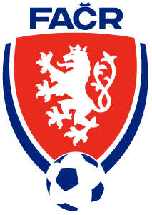
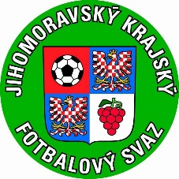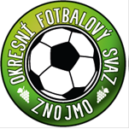

Meziokresní soutěž
U17 – Hrušovany nad Jevišovkou,
Turnaj pořádaný
pod záštitou hejtmana JMK Jana Grolicha

Propozice:

- Datum konání: ČTVRTEK 24. 4. 2025 v 10:00 hod.

- Pořadatel: JmKFS + OFS Znojmo

- Místo konání: Sportovní areál TJ Cukrovar Hrušovany nad Jevišovkou – přírodní tráva (velké finále) a umělá tráva (malé finále)

- Účastníci: OFS Znojmo, OFS Brno – venkov + město, OFS Hodonín – MALÉ

OFS Břeclav, OFS Vyškov, OFS Blansko - VELKÉ

- Stravování si zajistí každý OFS sám, bufet v areálu bude otevřen

- Zdravotní službu: Zajistí OFS Znojmo

- Delegování rozhodčích: Zajistí OFS Znojmo

- Ukončení turnaje: 24. 4. 2025 vyhlášení vítězů cca. v 14:00 hod.

- Organizační výbor: Stanislav Schwarz – GTM JMKFS
Petr Čech - GTM OFS Znojmo
Roman Švarc – sekretář OFS Znojmo

1. Předpis:
Hraje se podle platných pravidel kopané, podle soutěžního řádu kopané a těchto propozic.

2. Podmínky účasti:
Startují mladší dorostenci narozeni 1. 1. 2008 a mladší. Vedoucí výpravy před zahájením turnaje předloží soupisku hráčů s ID. Na turnaji můžou startovat hráči, hrající maximálně KP – 5 hráčů z jednoho klubu

3. Hrací systém:
- Hraje se systémem každý s každým
- Pořadí se určí dle SŘ fotbalu

4. Hrací doba:
2 x 25 minut s pětiminutovou přestávkou.

5. Střídání hráčů:
Ve všech utkáních turnaje může nastoupit všech 18 hráčů uvedených na soupisce. Střídání
v souladu s pravidly kopané a soutěžním řádem.

6. Přestupky a námitky
Trest v případě vyloučeného hráče řeší organizační výbor turnaje, v případě udělení druhé žluté karty v turnaji má hráč automaticky zastavenou činnost v následujícím utkání. Námitky se nepodávají.

7. Vyhlášení vítězů.

Rozlosování:

10:00 hod. OFS Znojmo – OFS Brno – venkov + město (umělá tráva)
OFS Břeclav – OFS Vyškov (přírodní tráva)
11:00 hod. OFS Brno – venkov + město – OFS Hodonín (umělá tráva)
OFS Vyškov – OFS Blansko (přírodní tráva)
12:00 hod. OFS Znojmo – OFS Hodonín (umělá tráva)
OFS Břeclav - OFS Blansko (přírodní tráva)

13:00 hod. Vyhlášení vítězů

Milan Večeřa Stanislav Schwarz Petr Čech
Předseda OFS Znojmo GTM JmKFS GTM OFS Znojmo

SOUPISKA HRÁČŮ

OFS:……………………………….
Číslo dresu | Jméno a příjmení | ID | Klub

Vedoucí mužstva
Trenér 1
Trenér 2

